

รายงานผลการปฏิบัติราชการ

งานจราจร สภ.เมืองนครสวรรค์

ประจำปีงบประมาณ 2567

เดือน มกราคม 2567

งานจราจร เดือน มกราคม 2567
เมื่อวันที่ 22 ม.ค.67 เวลา 09.30 น. เจ้าหน้าที่ตำรวจจราจรเมืองนครสวรรค์ให้ความรู้ โครงการอบรมกฎหมายจราจรเบื้องต้น โรงเรียนในสังกัดเทศบาลนครสวรรค์ นำข้อมูลข่าวสารด้านการจราจร ความปลอดภัยในการใช้รถใช้ถนน หลักการขับขี่ปลอดภัยสวมหมวกนิรภัย 100% รวมถึงการรักษากฎระเบียบวินัยจราจร

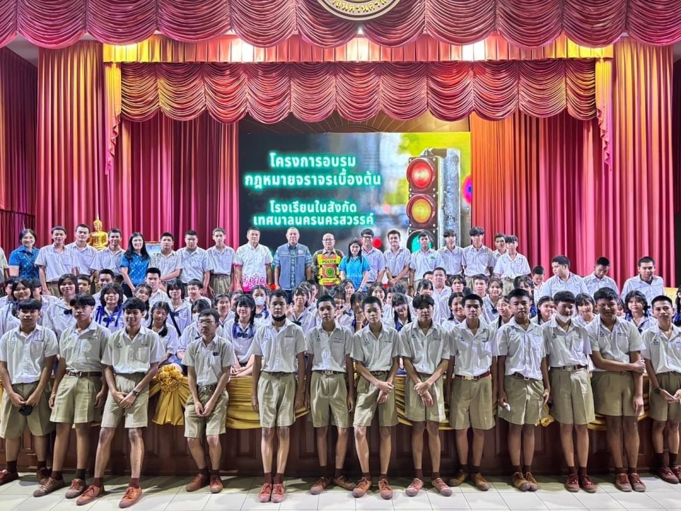

ช่วงวันที่ 1 ม.ค.67 ถึง 31 ม.ค. 67 เจ้าหน้าที่ตำรวจจราจรได้มีการอำนวยความสะดวกด้านการจราจร และดูแลความปลอดภัยของประชาชน หน้าสถานศึกษาและจุดบริการต่าง ๆ รวมทั้งสิ้นจำนวน 440 ครั้ง
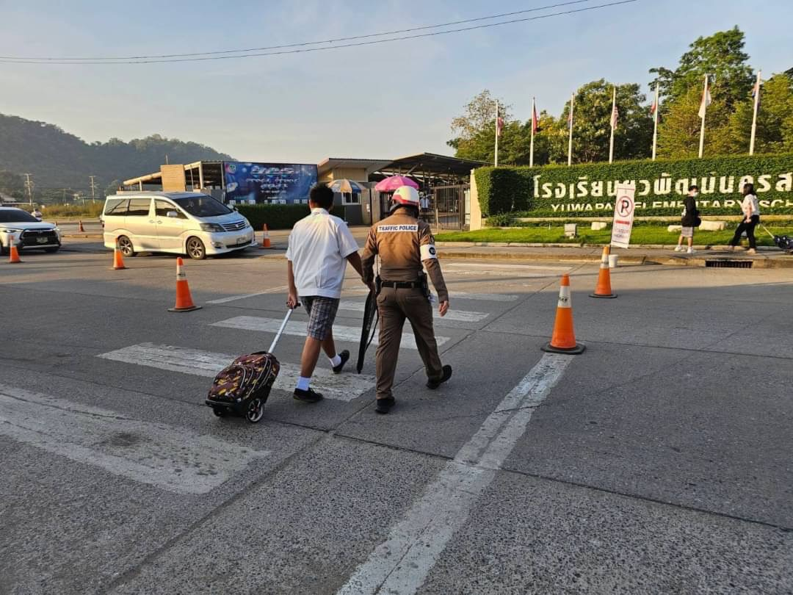

ผลการจับกุมคดีจราจร ช่วงวันที่ 1 ม.ค. 67 ถึง 31 ม.ค. 67 ผลการปฏิบัติตามมาตรการ 10 รสขม และข้อหาอื่นๆ รวมแอฟขับดี
1.ความเร็วเกินกฎหมายกำหนด 69 ราย
2.ขับรถย้อนศร 43 ราย
3.ไม่คาดเข็มขัดนิรภัย 218 ราย
4.ไม่มีใบอนุญาตขับรถ 346 ราย
5.แซงในที่คับขัน 5 ราย
6.เมาสุรา 84 ราย
7.ไม่สวมหมวกนิรภัย 648 ราย
8.มอเตอร์ไซค์ไม่ปลอดภัย 46 ราย
9.ใช้โทรศัพท์มือถือขณะขับรถ 16 ราย
10.ฝ่าฝืนสัญญาณไฟจราจร 147 ราย
รวม 1622 ราย

